Krzysztof Piechowski, kp121754

Vladislav Yanovich, vy122566

**Modelowanie inflacji HICP w Niemczech**

Projekt zaliczeniowy z przedmiotu Ekonometria I

Warszawa 2024

Spis treści

Cel projektu 3

1. Przygotowanie teoretycznej koncepcji modelu 3

2. Opis podstawowych statystyk 5

Wykresy zmiennych 5

Statystyki opisowe 7

3. Transformacje zmiennych 9

4. Dobór dynamicznej specyfikacji modelu 10

5. Interpretacja parametrów (Mnożnik krótkookresowy i długookresowy) 11

6. Weryfikacja statystyczna modelu (Model 3) 12

7. Przeprowadzenie analizy własności prognozy ex-post 14

8. Prognoza ex-ante 15

9. Podsumowanie 16

Źródła 17

# Cel projektu

Celem projektu jest opracowanie modelu ekonometrycznego dla inflacji HICP w Niemczech oraz wykorzystanie tego modelu do przeprowadzenia prognozy zmian w inflacji HICP w Niemczech na dwa najbliższe lata.

# 1. Przygotowanie teoretycznej koncepcji modelu

Pierwszym etapem naszej pracy jest **dobór zmiennych**, czyli znalezienie i wyjaśnianie związków przyczynowo-skutkowych, mających istotny wpływ na inflację HICP w Niemczech.

**Zmienna objaśniana:**

* HICP (Harmonised Index of Consumer Prices, czyli zharmonizowany wskaźnik cen konsumpcyjnych w Niemczech)

**Zmienne objaśniające:**

**Wszystkie wybrane przez nas zmienne są miesięczne, a dane zawarte w nich pochodzą z okresu 01.2001 – 09.2023. Dane wzięto ze strony internetowej Eurostatu i CEIC Data Global Database. Poniżej przedstawiono zmienne objaśniające:**

* PKB (Niemcy - w miliardach euro)

PKB Niemiec w ujęciu miesięcznym. Myślimy, że zmiany tempa inflacji HICP w Niemczech zależy w dużym stopniu od PKB Niemiec. Wzrost gospodarczy, mierzony przez PKB, może wpływać na inflację poprzez zwiększenie lub zmniejszenie popytu na dobra i usługi. Silna gospodarka może prowadzić do większego popytu, co z kolei może wpłynąć na poziom cen.

* Interest rates (Germany) - stopa procentowa

Czyli stopy procentowe w Niemczech. Zmiany w stopie procentowej mogą wpływać na poziom inflacji poprzez regulację kosztów kredytu i inwestycji. Wyższa stopa procentowa może prowadzić do niższej aktywności gospodarczej i spadku inflacji.

* Unemployment rate (Germany) - stopa bezrobocia

Czyli poziom bezrobocia w Niemczech. Bezrobocie może wpływać na poziom inflacji poprzez relacje popyt-podaż na rynku pracy. Wysokie bezrobocie może prowadzić do spadku płac i niższego poziomu konsumpcji, co może wpłynąć na inflację.

* Government debt (Niemcy) - dług publiczny (w miliardach euro)

Czyli poziom długu publicznego w Niemczech. Poziom długu publicznego może wpływać na poziom inflacji poprzez wpływ na stabilność makroekonomiczną. Wysoki poziom długu może prowadzić do presji inflacyjnej, zwłaszcza gdy rząd finansuje swoje wydatki poprzez emisję nowego długu.

Po skorzystaniu z Metody Najmniejszych Kwadratów otrzymaliśmy następujący model: HICP = const + (b1) ̂*GDP + (b2) ̂*UnemploymentRate + (b3) ̂*InterestRate + (b4) ̂*GovernmentDebt

Model 1:

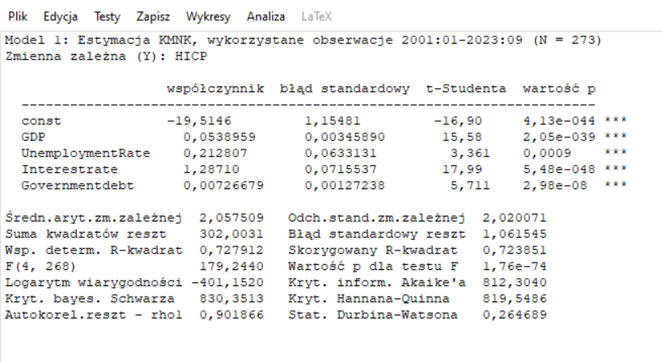

Wszystkie zmienne tego modelu są istotne przynajmniej przy poziomie istotności 0,05, ponieważ wartości p-value każdej są mniejsze od 0,05 (warunki testu: H0: zmienna jest nieistotna; H1: zmienna jest istotna).

R^2 wynosi ~0,73, co oznacza, że model wyjaśnia 73% zmienności zmiennej objaśnianej.

# 2. Opis podstawowych statystyk

## Wykresy zmiennych

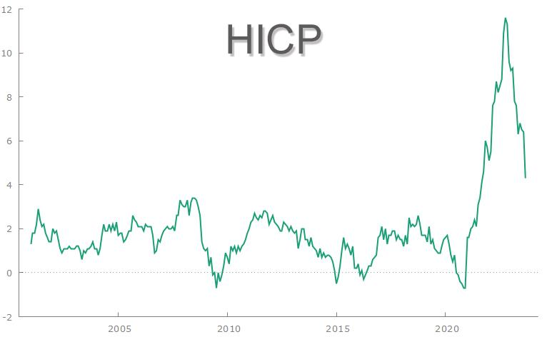

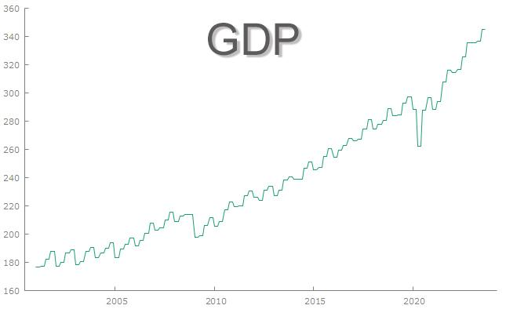

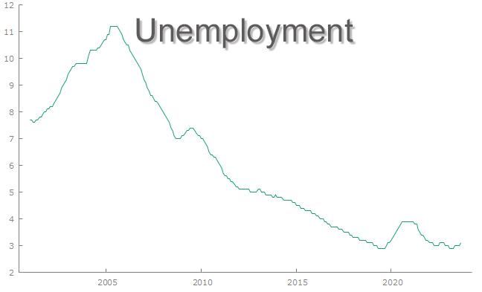

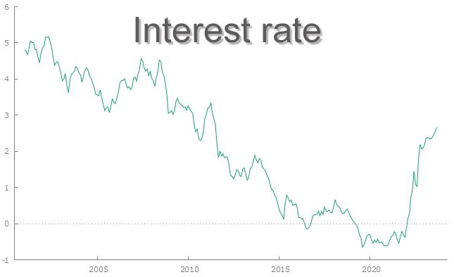

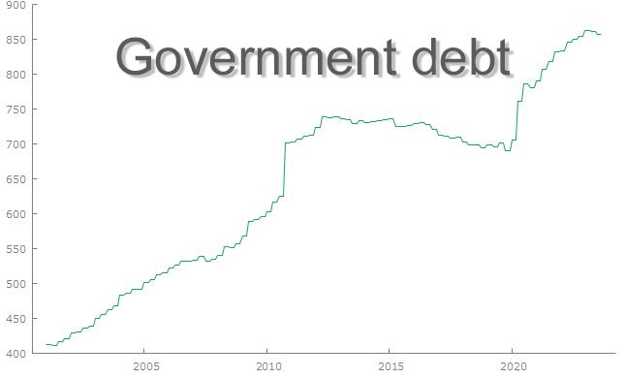

## Statystyki opisowe

Nazwa zmiennej (średnia; mediana; odchylenie standardowe)

HICP(2,0575; 1,7; 2,0201)

GDP(237,98; 227,45; 45,648)

Unemployment rate(6,0703; 5,1; 2,6243)

Interest rate(2,1504; 2,19; 1,7808)

Government debt(644,89; 700,89; 130,64)

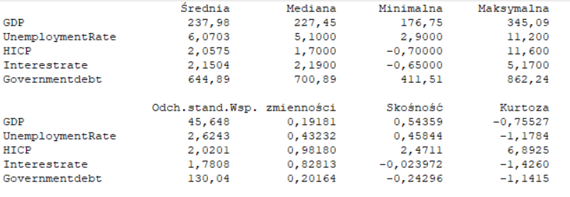

Skośność: dla zmiennych HICP, GDP i Unemployment rate skośność jest dodatnia, co oznacza, że rozkład jest prawostronny. Dla zmiennych Interest rate oraz Government debt skośność jest ujemna, co oznacza, że rozkład jest lewostronny.

Kurtoza: dla zmiennej HICP kurtoza jest dodatnia, co oznacza, że występuje leptokurtyczność. Dla zmiennych GDP, Unemployment, Interest rate oraz Government debt kurtoza jest ujemna, co oznacza, że występuje platykurtycznośc.

|  |  |  |
| --- | --- | --- |
| Nazwa zmiennej | Test Jarque-Bera | Test ADF |
| GDP | Wartość p = 4,69395e-005  Odrzucamy H0 na rzecz H1. Przyjmujemy, że składnik losowy nie ma rozkładu normalnego. | Asymptotyczna wartość p = 0,9994/p = 0,9166  Nie mamy podstaw do odrzucenia H0. Przyjmujemy, że szereg jest niestacjonarny. |
| Unemployment Rate | Wartość p = 3,11479e-006  Odrzucamy H0 na rzecz H1. Przyjmujemy, że składnik losowy nie ma rozkładu normalnego. | Asymptotyczna wartość p = 0,7997/p = 0,2772  Nie mamy podstaw do odrzucenia H0. Przyjmujemy, że szereg jest niestacjonarny. |
| HICP | Wartość p = 2,12761e-178  Odrzucamy H0 na rzecz H1. Przyjmujemy, że składnik losowy nie ma rozkładu normalnego. | Asymptotyczna wartość p = 0,002048/p = 0,008128  Odrzucamy H0 na rzecz H1. Przyjmujemy, że szereg jest stacjonarny |
| Interest Rate | Wartość p = 9,36408e-006  Odrzucamy H0 na rzecz H1. Przyjmujemy, że składnik losowy nie ma rozkładu normalnego. | Asymptotyczna wartość p = 0,4805/p = 0,9893  Nie mamy podstaw do odrzucenia H0. Przyjmujemy, że szereg jest niestacjonarny. |
| Government Debt | Wartość p = 0,00015783  Odrzucamy H0 na rzecz H1. Przyjmujemy, że składnik losowy nie ma rozkładu normalnego. | Asymptotyczna wartość p = 0,7816/p = 0,7573  Nie mamy podstaw do odrzucenia H0. Przyjmujemy, że szereg jest niestacjonarny. |

# 3. Transformacje zmiennych

Przeprowadziliśmy kilka eksperymentów z przekształcaniem zmiennych do form logarytmicznej lub potęgowej oraz wprowadzeniem ich do modelu. Najbardziej sensownym rozwiązaniem okazało się dodanie kwadratu zmiennej GovernmentDebt.

Jak wynika z naszego modelu, zmienna ta jest istotna statystycznie przy poziomie istotności 0,05 z wartością p-value znacznie poniżej 0,01. Wraz z dodaniem tej zmiennej do naszego modelu uzyskaliśmy poprawę współczynnika determinacji R^2 z 0,73 do 0,75, co udowadnia istotność tego przekształcenia. Dodatkowo uzyskaliśmy też poprawę kryteriów informacyjnych Akaike’a, Hannana-Quinna oraz bayes. Schwarza. Co więcej, wszystkie wcześniej zaimplementowane zmienne są nadal istotne statystycznie. Z tych też powodów pozostawiamy kwadrat zmiennej GovernmentDebt w naszym modelu. Model po przekształceniu zmiennej wygląda następująco:

HICP = const + (b1) ̂*GDP + (b2) ̂*UnemploymentRate + (b3) ̂*InterestRate + (b4) ̂*GovernmentDebt + (b5) ̂*sq_GovernmentDebt

Model 2:

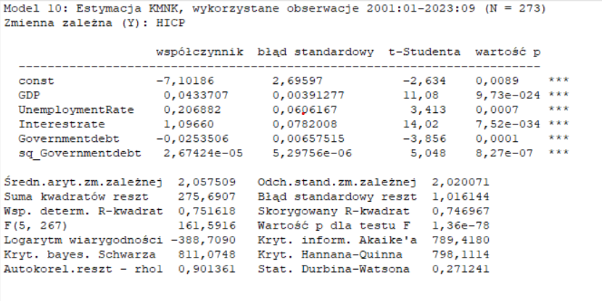

# 4. Dobór dynamicznej specyfikacji modelu

Do naszego modelu dodaliśmy następujące opóźnienia zmiennych:

UnemploymentRatet-1 - opóźniona zmienna objaśniająca (dług publiczny),

InterestRatet-1 - opóźniona zmienna objaśniająca (stopa procentowa),

HICPt-1 - opóźniona zmienna objaśniana (HICP).

Model z opóźnieniami wygląda następująco:

HICP = const + (b1) ̂*GDP + (b2) ̂*UnemploymentRate + (b3) ̂*InterestRate + (b4) ̂*GovernmentDebt + (b5) ̂*sq_GovernmentDebt + (b6) ̂*UnemploymentRatet-1 + (b7) ̂*InterestRatet-1 + (b8) ̂*HICPt-1

Model po oszacowaniu (Model 3):

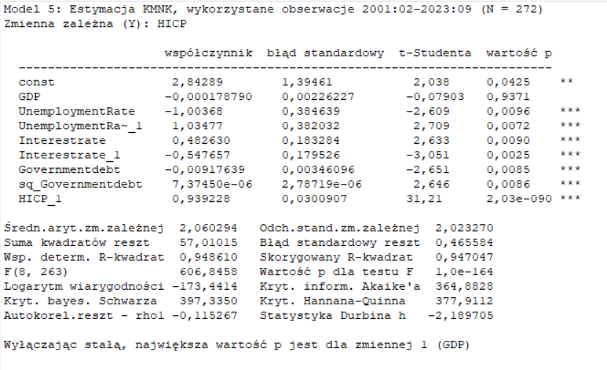

# 5. Interpretacja parametrów (Mnożnik krótkookresowy i długookresowy)

Mnożnik krótkookresowy informuje, o ile średnio zmieni się zmienna Y w okresie bieżącym, jeżeli zmienna X w tym samym okresie wzrośnie o jednostkę.

- wraz ze wzrostem PKB w Niemczech o 1 mld. Euro, maleje wskaźnik HICP przeciętnie o 0.00018 punkta procentowego (ceteris paribus),

- wraz ze wzrostem stopy bezrobocia w Niemczech o 1 punkt procentowy, maleje wskaźnik HICP przeciętnie o 1.004 punkta procentowego (ceteris paribus),

- wraz ze wzrostem stopy procentowej w Niemczech o 1 punkt procentowy, wzrasta wskaźnik HICP przeciętnie o 0.4826 punkta procentowego (ceteris paribus),

- wraz ze wzrostem poziomu długu publicznego w Niemczech o 1 mld. Euro, maleje wskaźnik HICP przeciętnie o 0.0091852 (-0.0092+2*7.37450e-06 = -0.009185251) punkta procentowego (ceteris paribus),

Mnożnik długookresowy mierzy skumulowany efekt powstający wskutek zmiany zmiennej wartości objaśniającej w początkowym okresie. Wzór mnożnika długookresowego to

- wraz ze wzrostem PKB w Niemczech o 1 mld. Euro w okresie początkowym, maleje wskaźnik HICP przeciętnie o 0.003 punkta procentowego w długim okresie (ceteris paribus),

- wraz ze wzrostem stopy bezrobocia w Niemczech o 1 punkt procentowy w okresie początkowym, maleje wskaźnik HICP przeciętnie o 16.73 punktów procentowych w długim okresie (ceteris paribus),

- wraz ze wzrostem stopy procentowej w Niemczech o 1 punkt procentowy w okresie początkowym, wzrasta wskaźnik HICP przeciętnie o 8.043 punktów procentowych w długim okresie (ceteris paribus),

- wraz ze wzrostem poziomu długu publicznego w Niemczech o 1 mld. Euro w okresie początkowym, maleje wskaźnik HICP przeciętnie o 0.153 punkta procentowego w długim okresie (ceteris paribus).

# 6. Weryfikacja statystyczna modelu (Model 3)

1. **Dopasowanie modelu do danych**

Współczynnik determinacji R2 przygotowanego modelu wynosi 0,948610, co oznacza, że model wyjaśnia 95% zmienności zmiennej objaśnianej.

1. **Zmienne istotne**

Wszystkie zmienne są istotne statystycznie dla testu t-Studenta przy poziomie istotności 0,05 oprócz zmiennej GDP, która jest nieistotna statystycznie.

1. **Poprawna specyfikacja modelu**

Przeprowadzony został test RESET.

* H0: model ma poprawną specyfikację.
* H1: model ma niepoprawną specyfikację.

Po przeprowadzeniu testu otrzymujemy p-value=0,12, zatem przy poziomie istotności równym 0,05 nie mamy podstaw do odrzucenia hipotezy zerowej, która mówi nam o tym, że model ma poprawną specyfikację.

1. **Współliniowość**

Problem współliniowości występuje dla wszystkich zmiennych oprócz opóźnienia zmiennej objaśnianej HICP.

1. **Autokorelacja**

Przeprowadzony został test Breuscha-Godfreya (mnożnika Lagrange’a) na autokorelację pierwszego rzędu.

* H0: występuje brak autokorelacji rzędu pierwszego.
* H1: występuje autokorelacja pierwszego rzędu.

Po przeprowadzeniu testu otrzymujemy p-value = 3,35487e-09, zatem przy poziomie istotności 0,05 odrzucamy hipotezę zerową mówiącą o braku autokorelacji rzędu pierwszego na rzecz hipotezy alternatywnej mówiącej o wystąpieniu autokorelacji rzędu pierwszego.

1. **Stabilność parametrów**

Przeprowadzony został test Chowa. Obserwacją rozdzielającą próbę jest maj 2012.

* H0: parametry modelu są stabilne.
* H1: parametry modelu nie są stabilne.

Po przeprowadzeniu testu otrzymujemy F = 3,01064 z wartością p-value = 0,0020, zatem przy poziomie istotności równym 0,05 odrzucamy hipotezę zerową mówiącą o tym, że parametry modelu są stabilne, na rzecz hipotezy alternatywnej mówiącej o tym, że parametry modelu nie są stabilne.

1. **Heteroskedastyczność reszt**

Przeprowadzony został test White’a na heteroskedastyczność reszt.

* H0: Reszty są homoskedastyczne.
* H1: Reszty są heteroskedastyczne.

Otrzymujemy p-value = 7,29669e-07, zatem przy poziomie istotności równym 0,05 należy odrzucić hipotezę zerową na korzyść hipotezy alternatywnej, która mówi o heteroskedastyczności reszt.

1. **Normalność rozkładu reszt**

Przeprowadzony został test normalności rozkładu reszt.

* H0: składnik losowy ma rozkład normalny.
* H1: składnik losowy nie ma rozkładu normalnego.

Otrzymujemy p-value = 0, zatem przy poziomie istotności 0,05 odrzucamy hipotezę zerową na korzyść hipotezy alternatywnej mówiącej o tym, że składnik losowy nie ma rozkładu normalnego. W przypadku, gdy wielkość próby jest wystarczająco duża (n = 273 > 200), przyjmujemy, że założenie o normalności nie jest wymagane, ponieważ centralne twierdzenie graniczne zapewnia, że ​​rozkład terminu zakłócenia będzie zbliżony do normalności.

# 7. Przeprowadzenie analizy własności prognozy ex-post

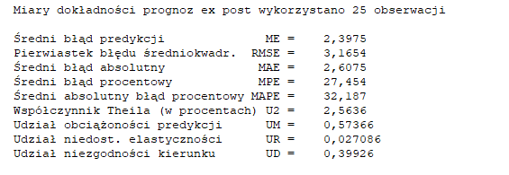

* **ME** - równa się 2,3975, jest to dosyć duża wartość wskazująca na obciążenie prognozy.
* **MAE** - W okresie dwóch lat prognozy zmian inflacji różniły się przeciętnie od faktycznej wartości o 2,6075, czyli o tyle mylimy się przeciętnie.
* **RMSE** - Realizacje zmiennej prognozowanej odchylają się od obliczonych prognoz średnio o 3,1654 p.p.

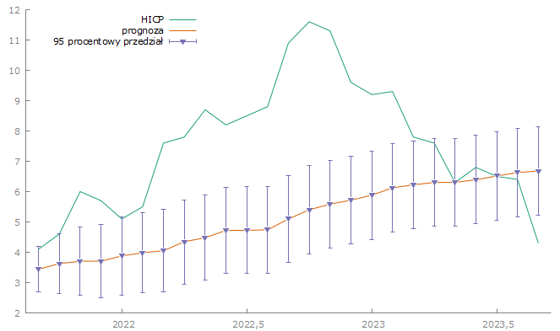

# 8. Prognoza ex-ante

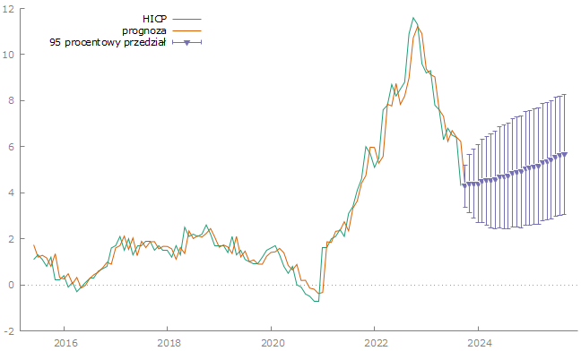

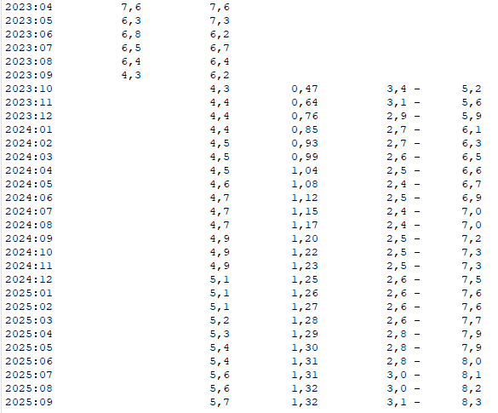

HICP w Niemczech, wyznaczamy poprzez prognozę modelu 3. Na podstawie uzyskanych wartości możemy zauważyć, że prognozowane jest zwiększenie inflacji w Niemczech w okresie kolejnych 24 miesięcy (październik 2023 - wrzesień 2025).

# 9. Podsumowanie

Na podstawie danych z Eurostatu oraz CEIC z okresu czasu od stycznia 2001 do września 2023 został oszacowany model przedstawiający zmianę tempa inflacji HICP w zależności od PKB, stopy bezrobocia, stopy procentowej i długu publicznego w Niemczech. Oprócz tego została przygotowana prognoza na dwa kolejne lata.

Większość zmiennych w tym modelu jest istotna statystycznie przynajmniej na poziomie istotności 0,05 (oprócz PKB), z czego można wywnioskować, że na zmianę tempa inflacji HICP w Niemczech istotnie wpływa stopa procentowa (zarówno obecna jak i z zeszłego miesiąca), stopa bezrobocia (również obecna jak i z zeszłego miesiąca), poziom długu publicznego w Niemczech oraz poziom inflacji HICP z zeszłego miesiąca. Zmienność zmiennych objaśniających wyjaśnia zmienność zmiennej objaśnianej w 95%, czyli model jest dobrze dopasowany do danych.

Z testów wynika, że zaproponowany model ma poprawną specyfikację. Niestety, nie udało nam się pozbyć autokorelacji, heteroskedastyczności oraz niestabilności parametrów, z czego wynika, że możemy mieć słabe estymatory oraz niepoprawne oceny błędów standardowych i, w konsekwencji, niewiarygodne testy t-Studenta. Brak rozkładu normalnego reszt pomijamy, gdyż próba jest wystarczająco duża.

Po przeprowadzeniu prognozy ex-ante dla kolejnych 24 miesięcy wynika, że w tym okresie poziom tempa inflacji HICP w Niemczech ulegnie zwiększeniu.

# 

# Źródła

1. HICP: [https://ec.europa.eu/eurostat/databrowser/view/PRC_HICP_MANR_  
   _custom_9534719/default/table?lang=en](https://ec.europa.eu/eurostat/databrowser/view/PRC_HICP_MANR__custom_9534719/default/table?lang=en)
2. GDP: CEIC Data Global Database (GDP Germany).
3. Unemployment Rate: CEIC Data Global Database (Unemployment Rate: Monthly: swda: Germany).
4. Interest rate: CEIC Data Global Database (Long Term Interest Rate: Month Avg: Germany: ECB Harmonised).
5. Government Debt: CEIC Data Global Database (General Government Debt: Germany).